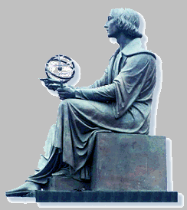
Wyższa Szkoła Informatyki Stosowanej i Zarządzania

Grupa ID308, Zespół 1

PRZETWARZANIE OBRAZÓW
Sprawozdanie z ćwiczeń

Ćwiczenie 2

Temat: Korekcja zniekształceń radiometrycznych

Wykonali:

1. Mikołaj Janeczek

Warszawa 17.10.20005

Wstęp

Celem ćwiczeń było zapoznanie się z „korekcją radiometryczną”, która jest techniką odnawiania obrazu, poprzez wykonywanie przekształceń radiometrycznych obrazu w celu skompensowania jego radiometrycznych zniekształceń. Zniekształcenia radiometryczne mogą być spowodowane nierównomiernością oświetlenia i błędami konwersji oświetlenia.
Zniekształcenia radiometryczne można podzielić na sumacyjne oraz iloczynowe i są one związane ze sposobem oddziaływania czynnika wywołującego zakłócenie na obraz.
Przy zniekształceniach sumacyjnych wartości jasności pikseli macierzy obrazu zostają zwiększone o wartość czynnika fałszującego. Przyczyną zniekształceń sumacyjnych jest prąd ciemny.
Przy zniekształceniach iloczynowych wartość jasności pikseli macierzy obrazu zależy od iloczynu wartości jasności obrazu i lokalnej wartości parametru fałszującego, którego nierównomierna wartość na całej powierzchni obrazu jest przyczyną zniekształcenia, np. nierównomierna czułość przetwornika optoelektrycznego.

Do korekcji takich zniekształceń wyznacza się macierz współczynników korekcyjnych, które w korekcji sumacyjnej odejmuje się od obrazu jasności, a przy korekcji iloczynowej otrzymany obraz jasności mnoży się przez macierz współczynników korekcyjnych, tak, aby wyrównać poziomy jasności w stosunku do całego obrazu.

Zadanie 1

Zadnie pierwsze polegało na przeprowadzeniu korekcji radiometrycznej przy wykorzystaniu programu KORA. Kolejno ładujemy obraz wejściowy, macierz „kora” i macierz referencyjna. Następnie wybieramy opcje Correction->Perform po przetworzeniu otrzymujemy obraz wynikowy.

Obraz wejściowy  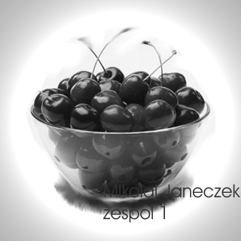 | Macierz „Kora”  

Macierz referencyjna   | Obraz wyjściowy  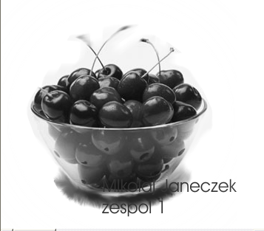

Jako obraz wejściowy mamy zdjęcie przyciemnione na krawędziach. Po korekcji przy wyżej przedstawionej macierzy kora i macierzy referencyjnej otrzymujemy obraz z jasnym tłem (krawędziami zdjęcia) . Różnice widać na pierwszy rzut oka. Różnica w przedstawieniu macierzy:

Macierz obrazu wejściowego Macierz obrazu wyjściowego
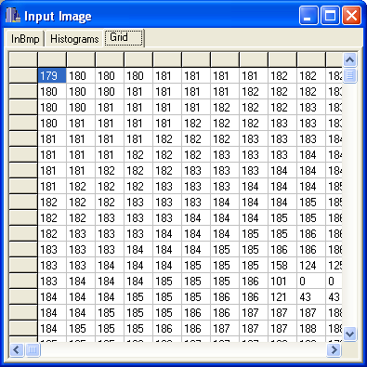
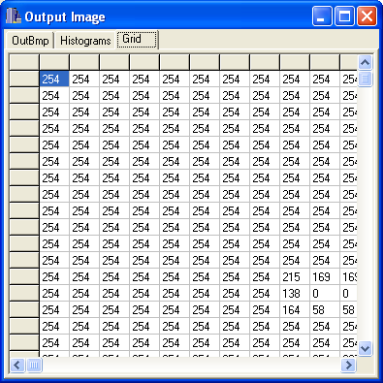

Zadanie 2

Wybrałem obraz na którym przeprowadzałem zadanie. Następnie zmodyfikowałem jego właściwości do wymogów programu KORA.

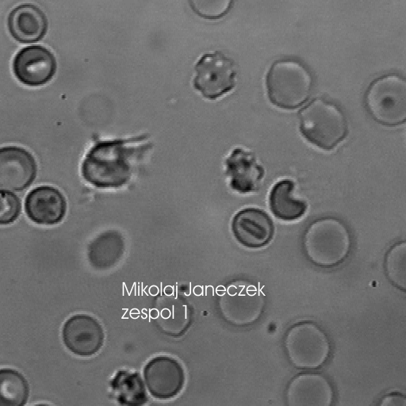

Następnie w programie Corel Photo Paint przygotowałem dwa obrazy prądu jasnego i ciemnego za pomocą narzędzia Effects, Camera, Lighting Effects.




Wykorzystując trzy powyższe obrazy utworzyłem zniekształcony radiometrycznie obraz wejściowy. Na początku od obrazu pierwotnego odjołem obraz prądu jasnego a następnie dodałem prąd ciemny (wykorzystałem funkcję Image, Calculation, Substract i Add). W wyniku wymienionych operacji otrzymałem:

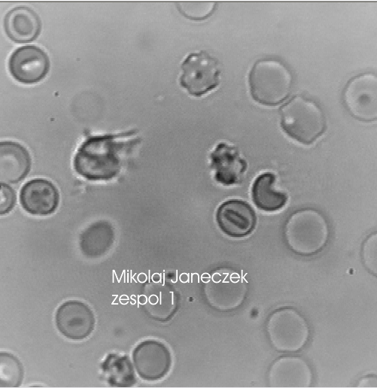

Następnie powyższy obraz wczytałem do programu kora.exe jako obraz wejściowy, obraz prądu ciemnego wczytałem jako macierz KORA, a obraz prądu jasnego jako macierz odniesienia i wykonałem operację korekcji radiometrycznej otrzymując obraz skorygowany:

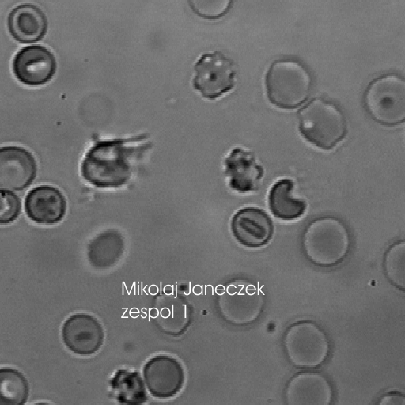
Następnie porównałem obraz (obraz pierwotny i obraz po korekcie) w programie Corel Photo Point za pomocą narzędzia Difference (Imane -> Calculations -> Difference)
Obszary jaśniejsze świadczą o znacznych różnicach między obrazem pierwotnym i skorygowanym. Analizując powyższy obraz możemy wywnioskować, że największe różnice między badanymi obrazami występują na rogach obrazu i na samym środku. Wniosek: mimo zastosowania operacji korekcji radiometrycznej nie jesteśmy w stanie w pełni odtworzyć z obrazu zniekształconego obrazu pierwotnego (pozbawionego błędów kamery i oświetlenia, gdyż błędy powodują spadek jakości).

Efekty korekcji radiometrycznej widać dokładnie na wybranym fragmencie środkowym obrazu.

Obraz do korekcji Obraz po korekcji Różnica
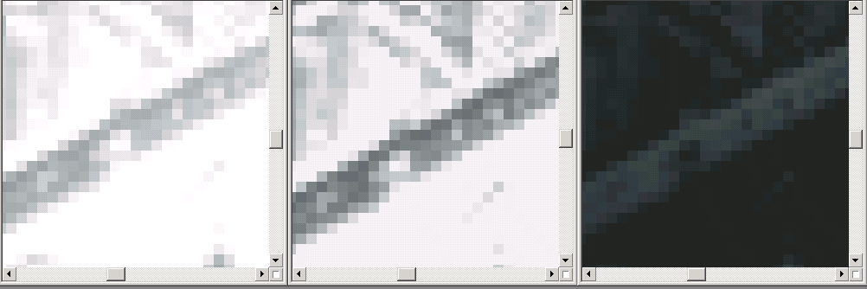

Jak widzimy powyżej obszary na obrazie pierwotnym i po korekcji o kolorze białym są praktycznie takie same, o czym świadczy kolor czarny w tych obszarach na obrazie różnicy. Wyraźnie widać, że na obrazie po korekcie krawędź dachu katedry (linia przechodząca z lewego dolnego rogu w kierunku prawego górnego) jest ciemniejsza niż na obrazie pierwotnym, a na obrazie różnicy wyraźnie widać ze jest jaśniejszy . Wynika to z faktu, że obraz prądu ciemnego odbiegał w tym miejscu od czerni.

